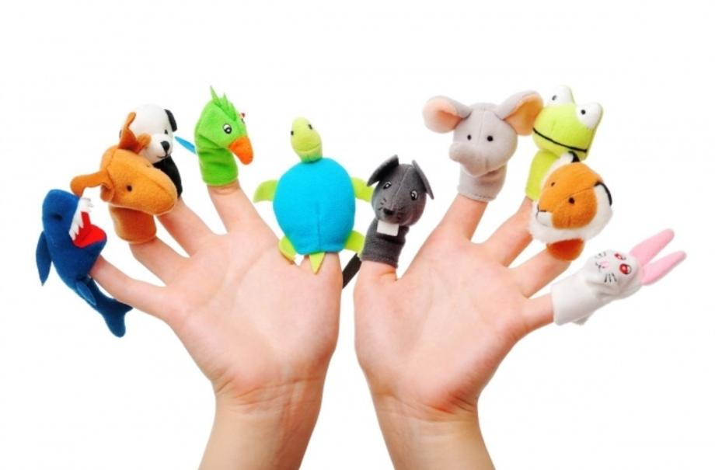
Пальчиковые игры – это уникальный способ развития малыша. Они представляют собой своеобразный массаж и гимнастику для пальцев рук и ног. Движения обычно сопровождаются короткими веселыми стихами, и дети с удовольствием их повторяют. Для малышей пальчиковые игры являются самостоятельным занятием, а для старших дошкольников они могут стать разминкой между упражнениями. В этой статье мы расскажем о том, как играть в пальчиковые игры, а также об их видах и пользе для развития детей.

О пользе пальчиковой гимнастики
Пальчиковые игры – это не только веселое, но и чрезвычайно полезное занятие для малышей. Они способствуют:
- Развитию мелкой моторики, а значит и речи;
- Развитию координации движений;
- Подготовке руки к письму;
- Расширению словарного запаса;
- Развитию внимания, памяти, воображения;
- Снятию эмоционального и умственного напряжения;
- Установлению теплого телесного контакта между ребенком и взрослым.

Как играть с ребенком?
Малыши до года еще не могут повторять движения за взрослым, поэтому в этом возрасте наиболее актуален массаж рук и каждого пальчика в отдельности. Движения желательно сопровождать короткими стихами и потешками, например: «Этот пальчик маленький, этот пальчик слабенький, этот пальчик длинненький, этот пальчик сильненький, этот пальчик – толстячок, ну а вместе – кулачок». Пальчиковые игры с детьми второго года жизни также пассивны. Потихоньку дети учатся повторять простые движения, такие как сжимание пальцев в кулак, хлопки и т.д. Двухлетки уже самостоятельно могут выполнять несложные упражнения. Детям дошкольного возраста можно предложить игры с разнообразными движениями, которые развивают координацию и ловкость. Наиболее популярными среди родителей на данный момент являются пальчиковые игры под музыку Е. Железновой, например: «Червячки», «Паучок», «Часы», «Перчатка» и многие другие. Их текст, движения и музыку без труда можно найти в интернете.

Общие рекомендации для родителей:
- Перед игрой создайте позитивный настрой;
- Игра должна приносить удовольствие и вам и малышу;
- Дайте ребенку простую инструкцию по возрасту (объясните, что он должен повторять движения за вами или играть с пальчиками самостоятельно, сопровождая действия речью);
- Не играйте больше 5 минут подряд;
- Не старайтесь выучить с малышом как можно больше пальчиковых игр («лучше меньше, да лучше»);
- Желательно разучивать движения сначала правой рукой, а затем левой. Когда ребенок будет достаточно подготовлен, можно выполнять движения двумя руками одновременно.

Виды пальчиковых игр
На сегодняшний день придумано множество пальчиковых игр. Условно их можно разделить на несколько видов, один из которых обязательно приглянется Вашему малышу.
- Малоподвижные игры со стихотворным сопровождением учат ребенка внимательно слушать слова и повторять за взрослым. Сопровождение движений речью благотворно сказывается на развитии интеллектуальных способностей малыша.
- 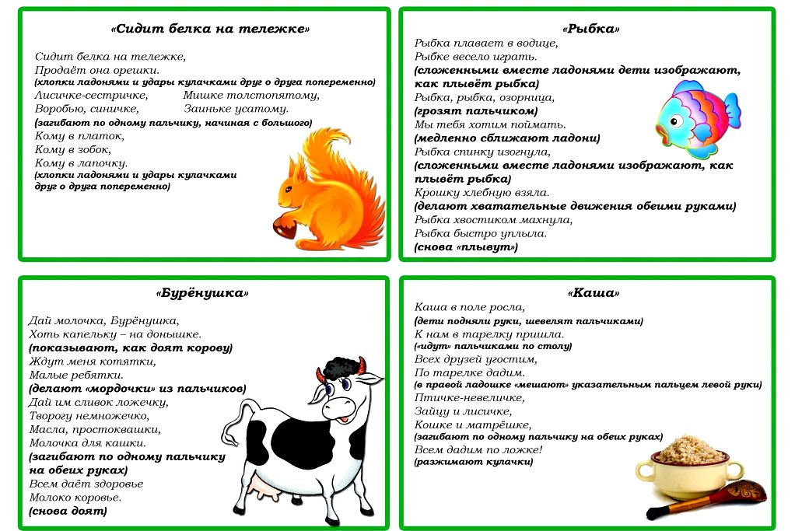

- Пальчиковые игры с элементами массажа. В этих играх используются такие движения, как растирание, надавливание, пощипывание.

«Капуста»
Мы капусту рубим, рубим (движения расправленными ладонями вверх-вниз)
Мы капусту трём, трём, (трем кулаками друг о друга)
Мы капусту солим, солим, (пальцы складываем в щепотку, солим)
Мы капусту жмём, жмём, (сжимаем и разжимаем кулаки)
А потом и в рот кладем. Ам! (пальцы складываем в щепотку и подносим ко рту)

- Пальчиковые игры с предметами. Выполнение ритмичных движений с использованием различных предметов (карандашей, массажных мячиков, шишек и т.д.) активизируют отделы мозга, которые отвечают за речь.

«Ёжик»
Катится колючий ёжик, нет ни головы ни ножек,
Мне по пальчикам бежит и пыхтит, пыхтит, пыхтит.
Бегает туда-сюда. Мне щекотно, да, да, да! (катаем массажный мячик по ладошке)
Уходи, колючий ёж, в тёмный лес, где ты живёшь! (прячем мячик за спиной)

Пальчиковые игры – это универсальная «развивающая игрушка», которая всегда у Вас под рукой. Тематику игр можно придумывать самостоятельно, ориентируясь на интересы ребенка.

Выводы
Пальчиковые игры – это не только простой и быстрый способ развлечь ребенка, но и занятие, которое имеет колоссальный развивающий потенциал. Специалисты отмечают, что дети, которые регулярно занимаются пальчиковой гимнастикой, быстрее начинают говорить, писать, а также отличаются хорошей памятью и вниманием.
В прикрепленном файле вы найдете еще больше примеров пальчиковых игр.

